**Дәріс 5. Ғаламдану жағдайындағы халықаралық қатынастар**

Негізгі ұғымдар мен түсініктер:

1. Халықаралық қатынастар ұғымы;
2. Халықаралық қатынас түрлері;
3. Құрлықтық-мұхиттық дихотомия.

*Халықаралық қатынастардың сипаты.* «Халықаралық қатынастар» ұғымына бір-біріне ұқсас бірнеше анықтамалар берілген. Оларды талдау негізінде үш топқа біріктірдік.

1. *Халықаралық қатынастар* – әлемдік аренада әрекет ететін субъектілер арасындағы экономикалық, саяси, құқықтық, идеологиялық, дипломатиялық, әскери, мәдени және басқа байланыстардың және өзара қарым-қатынастардың жиынтығы.

2. *Халықаралық қатынастар –* әлем қауымдастығының субъектілері арасындағы саяси, экономикалық және т.б. адамзат өмірі мен әрекеттерінің негізгі салалары бойынша байланыстар мен өзара әрекеттесулердің кешенді жүйесі.

3. *Халықаралық қатынастар –* мемлекеттердің, халықтардың, мемлекетаралық үкіметтік және үкіметтік емес ұйымдардың, бірлестіктердің, партиялар мен қозғалыстардың, жекелеген тұлғалар мен олардың топтарының саяси, экономикалық, ғылыми-техникалық, мәдени, әскери, және басқа салалардағы тұрақты өзара байланыстары мен әрекеттесуінің жүйесі.

Сонымен, халықаралық қатынастардың басты субъектілерінің бірі мемлекет екендігі айқын болды. Сол себепті халықаралық қатынастардың ең басты өзегі мемлекеттер арасындағы қатынастар болып табылады. Халықаралық қатынастар жүйесіне мемлекетаралық аймақтық бірлестіктер мен одақтар (әскери,-саяси, экономикалық) да енеді. Халықаралық қатынастардың маңызды субъектілері қатарына дүниежүзілік мемлекетаралық ұйымдар (БҰҰ, Халықаралық валюта қоры және т.б.) да жатады.

Халықаралық қатынастарға қоғамдағы басқа да қатынастар тәрізді, өзіндік басты *белгілер* тән болады:

* + қоғамның барлық дерлік салаларын қамтуы және сол себепті ұйымдасуы жағынан алуан түрлі субъектілерінің болуы;
  + ортақ биліктің болмауы;
  + саяси, экономикалық және т.б. шешімдерді қабылдауда өзара тең құқылы, егеменді субъектілердің әркелкі бағыттарды ұстану мүмкіндігі;
  + халықаралық саяси, экономикалық және т.б. дамудың ортақ тенденциялары болмағандықтан, стихиялы сипат алуы;
  + көрнекті саяси қайраткерлердің ықпалымен халықаралық қатынастарда субъективті факторлардың маңызының артуы;
  + халықаралық қатынастарды реттеу заңдар арқылы емес, ынтымақтастық жөніндегі келісімдер мен келісімшарттар негізінде жүзеге асырылуы.

Халықаралық қатынастарды бірнеше деңгейлерге бөледі (*2-сурет*).

Сурет 1 - Халықаралық қатынастардың деңгейлері

Ғаламдық халықаралық қатынастар мемлекеттердің, ірі мемлекетаралық ұйымдардың арасындағы жүзеге асады, олар әлемдік экономикаға, саясатқа және т.б. ықпал етеді. Аймақтық қатынастарбелгілі бір аймақтағы мемлекеттер арасындағы қатынастар, олар әдетте қоғамдық өмірдің басты салаларын қамтиды және нақты нәтиже беретін, көпжақты сипат алады.

Нақты халықаралық жағдайдағы қатынастаралуан түрлі болады, бірақ нақты тарихи сипат алады. Бұл қатынастарға белгілі бір аумақтағы қалыптасқан жағдайды шешуге мүдделі бірнеше мемлекет қамтылады. Дегенмен бұл қатынастар тұрақты сипат алмайды, мәселе шешілген соң қатынастар үзілуі мүмкін.

Көлденең бағыттағы халықаралық қатынастардың ең жоғары деңгейі топтар арасында, яғни мемлекет топтары, халықаралық ұйымдардың өзара қарым-қатынастары арқылы жүзеге асады. Ал жекелеген аймақтардағы мемлекеттердің өзара қарым-қатынастары топ ішіндегі қатынастар деп аталады. Дүние жүзіндегі ең көп тараған халықаралық қатынастың түрі мемлекеттер арасындағы екіжақты қатынастар болып табылады.

Бұл деңгейлердің әрқайсысына жалпы белгілер мен өзіндік ерекшеліктер тән болады. Бұл қатынастарда ең басты фактор мемлекет болып табылады, ол жүйедегі барлық элементтерді анықтайды. Халықаралық қатынастардың басқа субъектілері мемлекетпен салыстырғанда қосымша роль атқарады.

**Халықаралық қатынастардың түрлері.** Халықаралық қатынастар жүйесін толық түсіну үшін оның түрлері туралы білу қажет. Ғалымдар халықаралық қатынастардың бірнеше негізгі түрлерін ажыратады, олардың әрқайсысының өзіндік құрылымы, функциясы, даму бағыты болады (*2-сурет*).

### Сурет 2 - Халықаралық қатынастардың негізгі түрлері

Мемлекеттің әлемдегі орнын анықтауда, мүдделерін қорғауда оның халықаралық қатынастары маңызды роль атқарады. Халықаралық қатынастардың басты өзегі ретінде әлемдік саясатты атауға болады. *Әлемдік саясат* деп әлем қауымдастығының өмірлік мәселелерін, оның бүгіні мен болашағына қатысты аса маңызды шешімдерді қабылдау және жүзеге асыруды қамтитын жүйені атайды. Еуропалық зерттеушілер арасында әлемдік саясатты халықаралық қатынастар деп ұғыну басым болып келеді. Бұл ғалымдар халықаралық саясатты мемлекеттердің сыртқы саясатымен теңестіреді, сол себепті халықаралық қатынастар ретінде ең алдымен саяси қатынастарды ұғынады.

*Саяси қатынастар* ең басты роль атқарады, өйткені олар халықаралық қатынастардың басқа түрлеріне негіз болады. Саяси қатынастар нақты саяси жүйенің элементтерінің әрекеттерінен көрінеді. Бұл қатынастар қауіпсіздікке кепіл болады және барлық басқа қатынастардың дамуына қолайлы жағдайлар жасайды.

*Экономикалық қатынастар* қазіргі заманғы аса маңызды қатынастар болып табылады, дегенмен оларды саяси қатынастардан бөліп қарастыру мүмкін емес. Сыртқы саясат экономикалық қатынастарды қорғауға бағытталады, өйткені бұл қатынастар әлемдік нарықты, халықаралық еңбек бөлінісін қалыптастырады. Экономикалық қатынастардың жай-күйі көбінесе мемлекеттегі өндіріс пен өндіргіш күштердің даму деңгейімен, экономиканың әртүрлі даму үлгілерімен, табиғат ресурстарымен қамтамасыз етілуімен және басқа жағдайлар арқылы анықталады.

*Ғылыми-техникалық қатынастар* ғылыми-техникалық білім және ақпарат алмасудан көрінеді. Сонымен қатар, елдердің ғылыми, қаржылық және материалдық ресурстарын біріктіру арқылы жүргізілетін ғылыми-зерттеу жобалары, алдыңғы қатарлы технологиялар саласындағы зерттеу жұмыстары осы қатынастар түріне жатады. Олардың қатарында мынадай жобалар бар:

* + жаңа ғылыми-техникалық идеялар, техникалық шешімдер, маркетинг зерттеулері мен техникалық-экономикалық есептеулермен айналысатын ортақ ғылыми-зерттеу орталықтарының, бюролардың, зертханалардың құрылуы;
  + фирмалар жұмысының техникалық-экономикалық көрсеткіштерін жақсарту үшін техника мен технологияларды жетілдіру саласында бірігіп эксперименттер жүргізу;
  + өндіріс пен еңбекті ұйымдастыру саласында бірігіп зерттеулер жүргізу және шетелдік тәжірибемен танысу;
  + ғылыми-техникалық саясат мәселелері бойынша жұмыстарды үйлестіру және кеңесшілік жұмыстарды ұйымдастыру;
  + мемлекетаралық келісімдер негізінде біліктілігі жоғары зерттеушілерді дайындауды жүзеге асыру.

*Идеологиялық қатынастар* саяси қатынастардың дербес бөлігі болып табылады. Идеологиялық қатынастардың маңызы қоғамдағы оның орнына байланысты болады. Жалпы алғанда, қоғамда идеологияның ролі артып келеді, бұл жағдайға, азаматтық қоғамның даму деңгейіне, халықтың саяси санасы мен мәдениетіне тығыз қатысты сипат алады. Қоғамдағы идеологиялық институттар қатарына мемлекеттік және қоғамдық ұйымдар, дін мен діни ұйымдар, бұқаралық ақпарат құралдары және т.б. жатады. Кез келген мемлекеттің рухани негізі ретінде идеологиясы қалыптасады. Идеологиялық жағынан ұқсас бағыт ұстанған мемлекеттердің арасында өзара қатынастар қалыптасады.

*Халықаралық құқықтық қатынастар* мемлекеттер, олардың топтары арасындағы өзара қарым-қатынастардың құқықтық нормалары мен ережелерін келісімдер негізінде реттеумен байланысты болады. Халықаралық құқық тетіктері мемлекеттердің өз мүдделерін қорғауына, келіспеушіліктерді шешуіне, жанжалдардың алдын алуға, бейбітшілікті сақтауға және азаматтарының қауіпсіздігін қамтамасыз етуге мүмкіндік береді. Құқықтық қатынастар халықаралық деңгейде танылған ұстанымдарға негізделеді. Сонымен қатар, халықаралық құқық қатынастарын реттейтін арнайы бағыттағы заңнамалар (дипломатиялық құқық, теңіз саудасы құқығы, халықаралық арбитраж, сот және т.б.) да қабылданған.

*Әскери-стратегиялық қатынастар* қатарына әскери күштерді жасақтау, күшейту және орналастырумен байланысты айрықша қарым-қатынастар жатады. Жаппай қырып-жою қаупін тудыратын ядролық қарудың жасалуы әлемдегі мемлекеттердің әскери-саяси қатынастарының сипатын, ауқымын, қарқындылығын, күштердің арасалмағын, мемлекеттердің әскери одақтарға бірігу немесе бір-біріне қарсы тұру тәрізді ұстанымдарын анықтап берді. Қазіргі дүниедегі аса ірі әскери блок НАТО ұйымы болып табылады.

*Мәдени, әлеуметтік қатынастарға* қоғамдық өмірдің ынтымақтасу бағытындағы процестері, мәдениеттердің өзара жақындасуы, білім беру саласындағы өзара тығыз қатынастардың орнауы, білім берудегі алмасулар, бұқаралық ақпарат құралдарының қарқынды дамуы негіз болады. Бұл қатынастарды дамытуда халықаралық деңгейде үйлестіру қызметін атқаратын халықаралық ұйымдардың, мемлекеттер деңгейіндегі ынтымақтастық келісімдердің, үкіметтік емес ұйымдардың қызметі айрықша болады. Мысалы, [ЮНЕСКО](http://www.unesco.org/new/ru/unesco/about-us/who-we-are/introducing-unesco/)(ағылшынша *United Nations Educational, Scientific and Cultural Organization*, UNESCO) – білім беру, ғылым және мәдениет мәселелері бойынша БҰҰ құрамындағы арнайы ұйым. Құрамында 193 толық мүше-мемлекеттер, 7 ассоциациялық мүше бар. Штаб-пәтері Парижде орналасқан. дүние жүзі бойынша 60-тан астам бөлімшелері бар.

Сонымен, халықаралық қатынастар жүйесі ұдайы даму және жетілдірілу үстінде, сондықтан қатынастардың жаңа түрлері, деңгейлері пайда болуда, бұрыннан бар түрлері заман талаптарына сай жаңғыруда. Мемлекеттер арасындағы қарым-қатынастар қоғамдық өмірдің алуан түрлі салаларын қамтиды. Халықаралық қатынастардың нәтижелері ретінде мемлекеттердің халықаралық құқық нормалары негізінде бірігуін атауға болады. Мұндай ұйымдардың ең бастысы – қазіргі дүниедегі халықаралық қатынастардыың мазмұны мен құрылымын жаңа сапалық деңгейге көтеріп отырған *Біріккен Ұлттар Ұйымы* болып табылады.

1919 жылы құрылған Ұлттар Лигасы деп аталатын халықаралық ұйым 1939 жылы өз жұмысын тоқтатты. Екінші дүниежүзілік соғыстан соң, 1945 жылы *Біріккен Ұлттар Ұйымы* (БҰҰ) құрылды. Штаб-пәтері Нью-Йорк қаласында (АҚШ) орналасқан. Ұйымға 192 мемлекет (2009 ж) мүше. БҰҰ-ның басты органдары – Бас Ассамблея мен Қауіпсіздік Кеңесі, Экономикалық және әлеуметтік кеңес, Халықаралық сот, Қамқорлық жөніндегі кеңес, Хатшылық. БҰҰ-ның Бас хатшысын Бас Ассамблея 5 жыл мерзімге тағайындайды.

Бұл ұйымның алға қойған негізгі мақсаттары оның Жарғысында көрініс тапқан. Олардың қатарына әлемдегі бейбітшілік пен халықаралық қауіпсіздікті қамтамасыз ету, бейбіт өмірге төнген қауіптің алдын алу немесе бетін қайтару, халықаралық даулы мәселелер мен шиеленістерді реттеу жатады. Бұл Жарғыда мемлекеттердің бейбіт қатар өмір сүруі мен ынтымақтастығының басты принциптері, оның барлық мүшелерінің теңдігі, халықаралық көлемдегі ынтымақтастық пен өзге мемлекеттердің ішкі істеріне араласпау принциптері бекітілген.

Кейбір жағдайда БҰҰ халықаралық саяси жанжалдарды реттеудің бейбіт құралдарынан басқа, әскери жолын да пайдалануына тура келеді. БҰҰ қарамағындағы әскери күштер («көгілдір каскалар») мен қаржы оған мүше елдердің жарнасы есебінен түзіледі. БҰҰ құрылғаннан бері бейбітшілікті сақтау мақсатында оның қарулы күштері Таяу Шығыста, Анголада, Мозамбик, бұрынғы Югославия, Кипр және т.б. елдерде 40-тан астам әскери жорыққа қатысты. БҰҰ қарулы күштерінің құрамында соғыс қимылдарына жалпы алғанда 70-ке жуық мемлекеттің 1 млн адамға жуық азаматы қатынасты; олардың мыңнан астамы қайтыс болған. БҰҰ қарулы күштерінің құрамында Қазақ батальоны да бірнеше әскери операцияларға қатысты.

Сондай ақ, БҰҰ-ның халықаралық деңгейдегі қызметін ұйымдастыруда оның құрамындағы Атом энергетикасы жөніндегі агенттік (МАГАТЭ), Білім беру, ғылым және мәдениет мәселелері жөніндегі ұйымның (ЮНЕСКО, штаб-пәтері Парижде орналасқан), Халықаралық еңбек ұйымының, Дүниежүзілік денсаулық сақтау ұйымының, Азық-түлік пен ауыл шаруашылық жөніндегі ұйымның (ФАО), Сауда және даму жөніндегі конференциясының (ЮНКТАД) маңызы зор.

**Дәріс 6. Құрлықтық-мұхиттық дихотомия: әлемдік шаруашылық дамуындағы рөлі**

Классикалық геосаясаттың негізгі заңы әлі күнге дейін «құрлық күші» мен «теңіз күші» арасындағы қарама-қайшылықта көрінетін "құрлық" және"теңіз" іргелі дуализм Заңы болып саналады. Құрлықтық (ішкі) және мұхиттық (теңіз жағалауы) өркениеттер мен мемлекеттердің өзара шаруалықтағы қатынасы дихотомияға негіз болады. XIX ғасырдың аяғы – ХХ ғасырдың бірінші жартысындағы Батыс геосаясатының негізін қалаушылар бұл бөлінушілікті жаһандық және мәңгілік деп санады, бірақ оны әртүрлі тұрғыдан түсіндірді. Х.Дж. Макиндер, К. Хаусхофер, Н.Дж. Спикер және ішінара Ф. Ратцель мен А. Мэхен негізінен әскери-стратегиялық аспектілеріне көбірек көңіл бөлді. Осылайша, Жаһандық геосаяси моделінде Х.Дж. Маккиндер планетарлық кеңістікті әлемдік деңгейдегі концентрлік шеңберлер жүйесі арқылы иерархиялайды - "хартленд" осьтік диапазон ретінде (Еуразияның континентальды массаларының орталығы ретінде" құрлық күшінің цитаделі")," римленд "(Еуразия континентінің жағалау аймақтары), "сыртқы немесе Арал жарты айы" (Ұлыбритания, екі Америка, Оңтүстік Африка, Жапония, Аустралия және Мұхиттық аралдар).

Құрлықтық-мұхиттық дихотомияның экономикалық-географиялық тұжырымдамасы, біздің ойымызша, әлемдік экономиканың пайда болуы мен қызмет етуінің орталық-перифериялық моделінің экономикалық себептік аппаратын көбіне толықтырады. Бұрын айтылғандай, бұл тұжырымдама құрлық және теңіз көлігі тиімділігінің түбегейлі айырмашылықтарына негізделген - бір жағынан қымбатырақ, ал екінші жағынан үнемді, және теңізге қатысты елдер мен аймақтардың макроаймақтық ерекшеліктері - басқа. Іс жүзінде көптеген тауарлардың соңғы бағасының көлік компоненті маңызды болып табылады, шикізат пен жартылай фабрикаттардың көптеген түрлері бойынша бірнеше ондаған пайызға жетеді. Сондықтан, көлік шығындары халықаралық және аймақаралық экономикалық байланыстарды қалыптастыруда үлкен маңызға ие болып қалады және экономикалық айырбас процестерін, демек, өндірістің өзін анықтайтын маңызды фактор болып қала береді.

Жаһандық энергетикалық қауіпсіздік, табиғи ресурстардың сарқылуы, төртінші индустриялық төңкеріс, үдей түскен әлеуметтік тұрақсыздық және әлемдік тұрақсызданудың жаңа қаупі сияқты ХХІ ғасырдың түйінді мәселелері әлем елдерін әлеуметтік-экономикалық дамытуға, оның ішінде көлік жүйесінің инфрақұрылымын дамытуға қойылатын жаңа талаптарды айқындап береді.

Қытайдың соңғы жылдардағы экономикалық өсуі Қытайдың шығыс провинциясынан батыс және орталық провинцияларына ығысып барады, олар Қазақстанның аумағы арқылы өтетін теміржол және автомобиль жолдары тасымалдарына мұқтаж. Батыс Қытайды дамытудың «China Western Development planning 2011 – 2015» бағдарламасына сәйкес Қытайдың батыс және орталық өңірлерін дамытуға шамамен 1 трлн. доллар инвестиция тартылған (3-сурет).

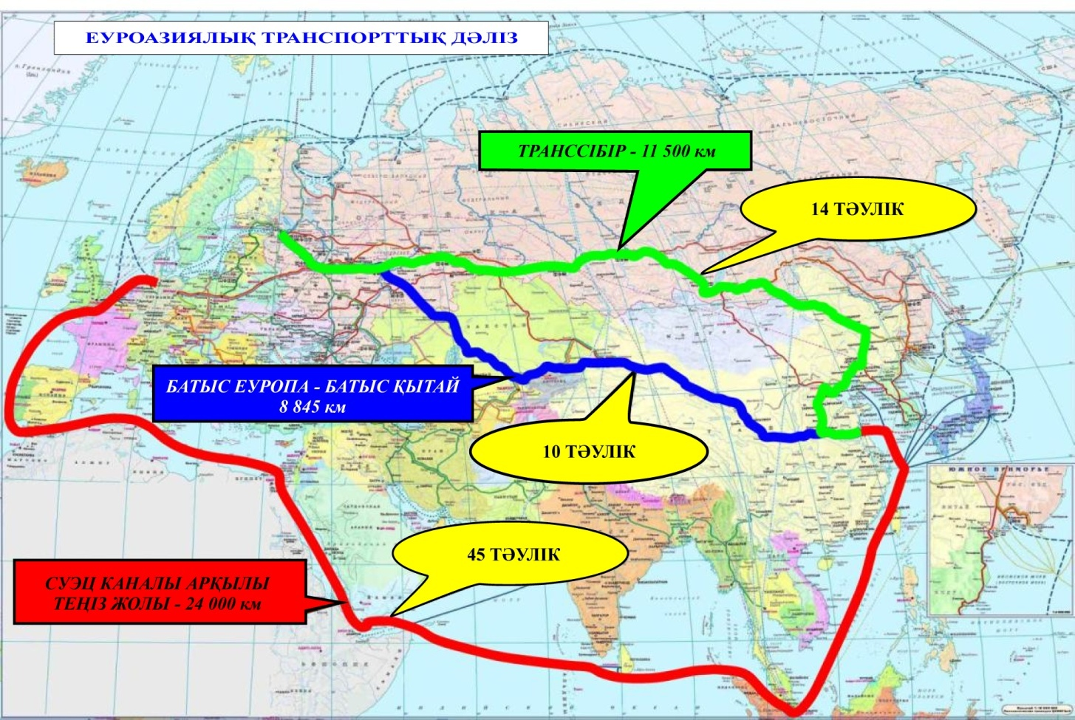

Сурет 3 - ЕуроАзиялық транспорттық дәліз

Географиялық жағынан алғанда Қазақстанның территориясы тиімді транспорт кеңістігінде орналасқан.

«Транзиттік жол» – Қазақстан Республикасы үшін ерекше орын алатын көліктік-коммуникациялық өтеулерді экспорттау формасы. Халықаралық транзиттегі Қазақстан Республикасының ұлттық мүдделері көліктік дәліздерде қатысуымен қарастырылады. Еуразиялық бағытта Қазақстан үш транзиттік бағыт бойынша қатысады: біріншісі, Еуропа – Ресей – Қытай; екіншісі, Еуропа – Қытай (экономикалық ынтымақтастық ұйымы мемлекеттері арқылы: Ауғанстан, Әзірбайжан, Иран, Қазақстан, Қырғызстан, Пәкістан, Тәжікстан, Түркия, Түркменстан, Өзбекстан); үшіншісі, Ресей – Орталық Азия (4-сурет).

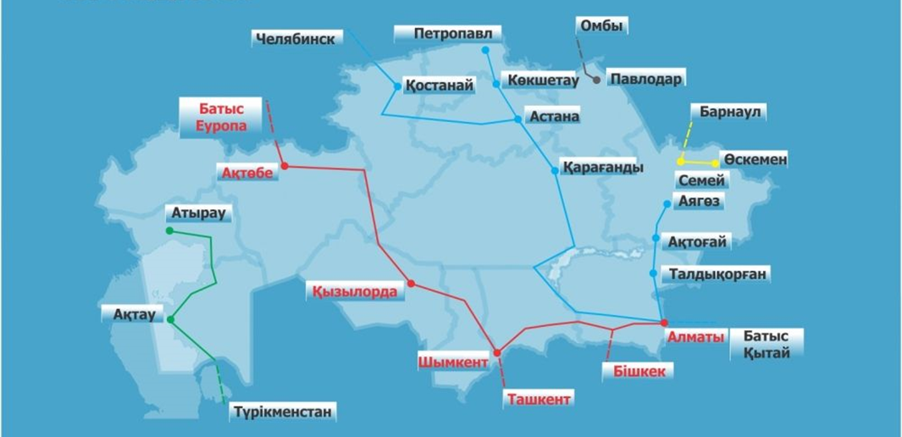

Сурет 4 - «Батыс Еуропа - Батыс Қытай» автодәлізінің Қазақстандағы бағыты

“Батыс Еуропа – Батыс Қытай” ха­лық­а­ралық транзиттік көлік дәлізінің қатысушылары: Қазақстан, Ресей, Қы­тай. Дипломатиялық келіссөздер мен меморандумдар аталған ауқымды құрылыстың тез арада қарқынды жүргізілуіне өз септігін тигізді. Сөйтіп, Санкт-Петербург – Мәскеу – Нижний Новгород – Қазан – Орынбор – Ақтөбе – Қызылорда – Шымкент – Тараз – Қордай – Алматы – Қорғас – Үрімжі – Ланьчжоу – Чжэнчжоу – Ля­нью­ньган маршрутының жалпы ұзындығы 8 445 км. құрады. Батыс пен Шы­ғыс­тың экономикалық тауар айналымын одан әрмен жетілдіруге бұл жоба таптырмайтын тиімді әрі оң нәтижесі көзге бірден анық аңғарылатын жақсы мүмкіндік. Ресей Федерациясы көлік дәлізінің 2 233 шақырымын, Қытай Халық Рес­пуб­ликасы 3 425 шақырымын салатын болса, ал біздің елімізге жолдың 2 787 шақырымы тиесілі болып отыр. Бұл жобаның түпкі мақсаты – құрлық арқылы экономикалық және интеграциялық қатынастарды дамыту.

Пайдаланылған дереккөздер:

1. Алдонин Е.Ф. Мировая экономика. – М.: Юристъ, 2006. – 322 с.

2. Богомолов О.Т. Мировая экономика в век глобализации: Учебник – М.: ЗАО «Издательство «Экономика», 2007. — 359 с.

3. Гладкий Ю.Н., Сухоруков В.Д. Общая экономическая и социальная география зарубежных стран: учебник для студ. высш. пед.учеб. заведений. – М.: Издательский центр «Академия», 2006. – 448 c.

4. Кочетов Э.Г. Геоэкономика. Освоение мирового экономического пространства: Учебник для вузов. – М.: Норма, 2006. – 528 с.

5. Максаковский В.П. Географическая картина мира. Кн.1 4-е изд., испр. и доп. - М.: Дрофа, 2008. - 495 с.

6. http://www.unctad.org/ - ЮНКТАД сайты

7. http://www.wto.org/ - Дүниежүзілік сауда ұйымының ресми сайты

8. http://intereconomy.ru/ - Әлемдік экономика туралы сайт

9. http://unwto.org/ - Дүниежүзілік туристік ұйым сайты